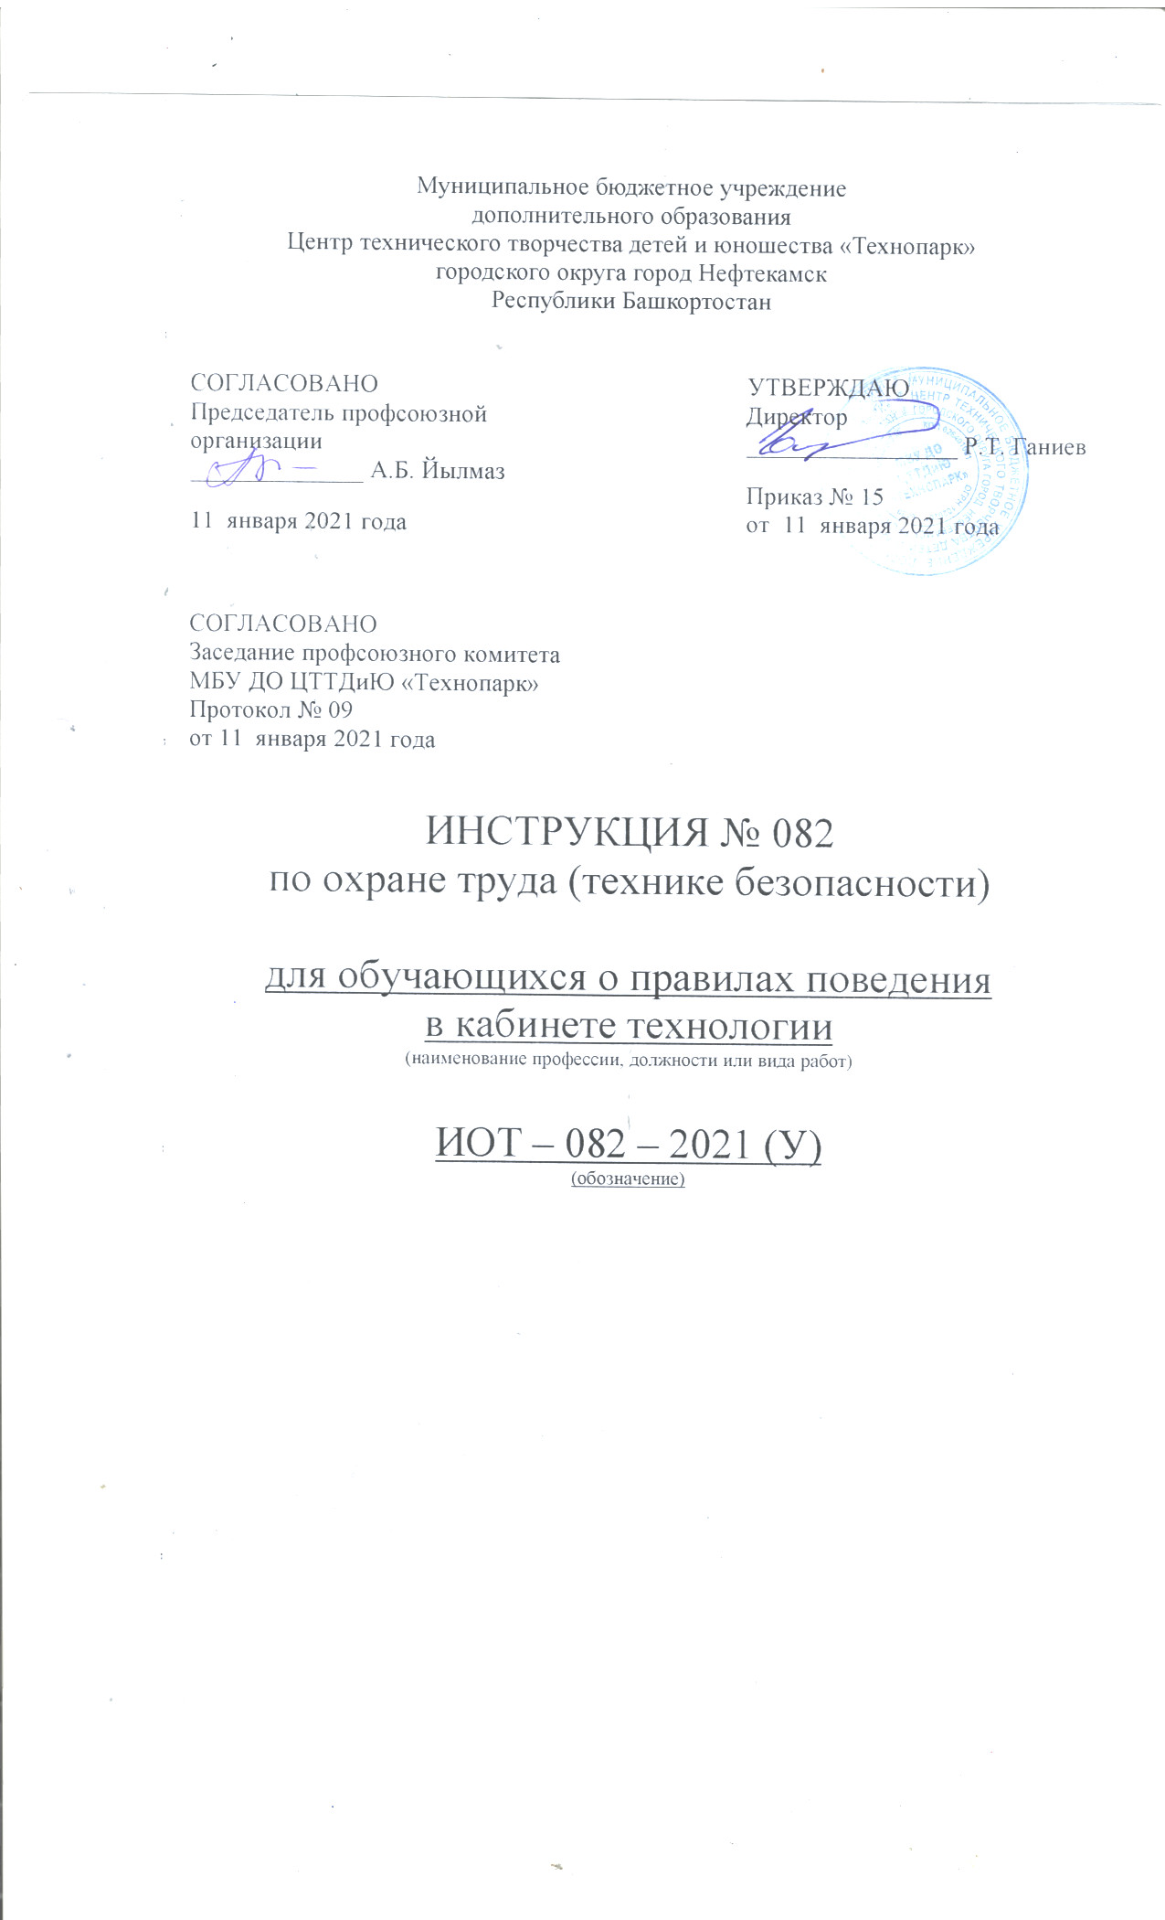Настоящая инструкция по охране труда (технике безопасности) для обучающихся о правилах поведения в кабинете технологии разработана с учетом условий в МБУ ДО ЦТТДиЮ «Технопарк» городского округа город Нефтекамск Республики Башкортостан (далее – Технопарк

I. Общие требования безопасности
1. Соблюдение данной инструкции обязательно для всех обучающихся, занимающихся в кабинете технологии.
2. Спокойно, не торопясь, соблюдая дисциплину и порядок, входить и выходить из кабинета.
3. Не загромождать проходы сумками и портфелями.
4. Не включать электроосвещение, средства ТСО.
5. Не открывать форточки и окна.
6. Не передвигать учебное оборудование.
7. Не трогать руками электрические розетки.
8. Травмоопасность в кабинете:
- при включении электроосвещения
- при включении ТСО
9. Не приносить на занятия посторонние, ненужные предметы, чтобы не отвлекаться и не травмировать своих товарищей.
10. Выполнять только работу предусмотренную заданием педагога.
11. Соблюдать все типовые инструкции по работе с техническими макетами

II. Требования безопасности перед началом занятий
1. Не открывать ключом дверь кабинета.
2. Входить в кабинет спокойно, не торопясь.
3. Подготовить своё рабочее место, учебные принадлежности.
4. Не менять рабочее место без разрешения педагога.
5. Дежурным обучающимся протереть доску чистой, влажной тканью.
6. Одеть рабочую одежду по указанию педагога

III. Требования безопасности во время занятий
1. Внимательно слушать объяснения, указания и инструктаж педагога.
2. Соблюдать порядок и дисциплину во время занятия.
3. Не включать самостоятельно аппаратуру ТСО.
5. Переходить к следующему этапу работы только после указания педагога.
6. Поддерживать чистоту и порядок на рабочем месте.
IV. Требования безопасности в аварийных ситуациях
1. При возникновении аварийных ситуаций (пожар и т.д.), покинуть кабинет по указанию педагога в организованном порядке, без паники.
2. В случае травматизма обратитесь к педагогу за помощью.
3. При плохом самочувствии или внезапном заболевании сообщите педагогу.
V. Требования безопасности по окончании занятий
1. Приведите своё рабочее место в порядок.
2. Снимите рабочую одежду, очистите её от пыли.
3. Тщательно с мылом вымойте руки.
4 Покидайте рабочее место с разрешения педагога.
5. О всех недостатках, отмеченных во время занятий, сообщите педагогу.
6. Уходите из кабинета спокойно, не толкаясь, соблюдая дисциплину.

Инструкцию составил:
Педагог-организатор Н.Я. Нагимов

